МІНІСТЕРСТВО ОСВІТИ І НАУКИ УКРАЇНИ
НАЦІОНАЛЬНИЙ УНІВЕРСИТЕТ «ЛЬВІВСЬКА ПОЛІТЕХНІКА»

Звіт
з предмету
“Моделювання складних систем в умовах невизначеностей”

лабораторна робота №5

Виконав: Венгринюк О.І.
Прийняв: Пізюр Я.В.

Львів - 2019
Тема: Побудова нейронної мережі для апроксимації обраної функції,
використовуючи фреймворк Pytorch.
Мета: Вивчити моделі однорівневого та багаторівневого персептронів,
алгоритми їх навчання і методи прогнозування. Навчитись
прогнозувати довільні математичні функції, дослідити якісні
характеристики навчання і прогнозування.

Порядок виконання роботи
1. Вивчити теоретичний матеріал.
2. Реалізувати нейронну мережу згідно до варіанту.
3. Перевірити натренованої мережі.

Завдання:

Завдання 1
Побудуємо нейронну мережу для апроксимації обраної функції,
використовуючи функції пакета Neural Networks Toolbox. До складу пакету
входить більше 160 різних функцій, що дають можливість створювати, навчати
і досліджувати нейронні мережі. Для виконання роботи необхідно запустити
Matlab і перейти в командне вікно.
Створимо узагальнено-регресійну нейронну мережу (мережа типу GRNN)
з ім'ям «А», що реалізовує функціональну залежність між входом і виходом
виду у=х 2 на відрізку [-1, 1], використовуючи такі експериментальні дані:
х = [-1 -0.8 -0.5 -0.2 0 0.1 0.3 0.6 0.9 1],
у = [1 0.64 0.25 0.04 0 0.01 0.09 0.36 0.81 1].

Завдання 2
Розглянемо тепер завдання відновлення деякої, взагалі кажучи, невідомої
залежності за наявними експериментальними даними з використанням лінійної
нейронної мережі.
Нехай експериментальна інформація задана значеннями
х = [ 1.0 1.5 3.0 -1.2 ], у = [ 0.5 1.1 3.0 -1.0 ].

Завдання 3
У середовищі Matlab необхідно побудувати і навчити нейронну мережу
для апроксимації заданої таблицею функції, y i = f(x i ), i = 1,20. Розробити
програму, яка реалізує нейромережевий алгоритм апроксимації і виводить
результати апроксимації у вигляді графіків.
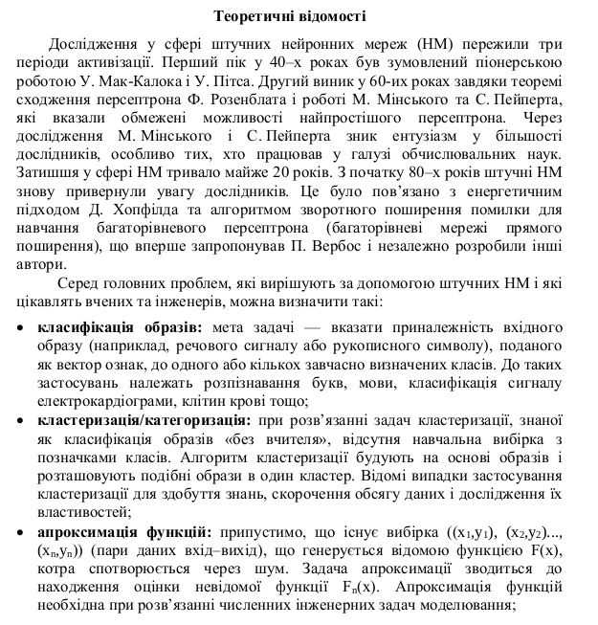

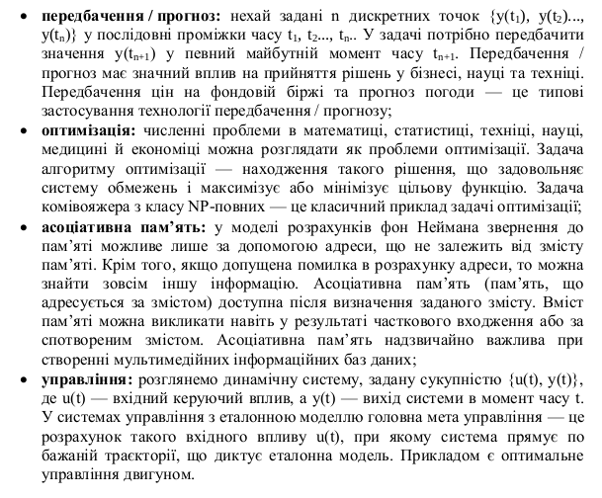
Програмна реалізація з використанням мови програмування Python

import numpy as np
import torch
import matplotlib as mpl
import matplotlib.pyplot as plt

N = 1
num_points = 100
learning_reate = 0.01
epochs = 1000

class PolinomialRegression(torch.nn.Module):
def __init__(self,):
super(PolinomialRegression, self).__init__()
self.a = torch.randn(1, 1, requires_grad=True)
self.b = torch.randn(1, 1, requires_grad=True)
self.c = torch.randn(1, 1, requires_grad=True)
self.d = torch.randn(1, 1, requires_grad=True)

def forward(self, x):
out = self.a*x**3+self.b*x**2+self.c*x+self.d
return out

def mse(t1, t2):
diff = t1 - t2
return torch.sum(diff * diff) / diff.numel()

def apply_gradients(model, learning_reate):
with torch.no_grad():
model.a -= model.a.grad * learning_reate
model.b -= model.b.grad * learning_reate
model.c -= model.c.grad * learning_reate
model.d -= model.d.grad * learning_reate
model.a.grad.zero_()
model.b.grad.zero_()
model.c.grad.zero_()
model.d.grad.zero_()

def generate_data():
x = torch.linspace(-N, N, num_points)
f = lambda x: 5*x**3-4*x**2+3*x-2
y = f(x)
train_size=int(0.8*num_points)
index = np.arange(x.shape[0])
train_index = np.random.choice(index, size=train_size, replace=False)
valid_index = np.setdiff1d(index, train_index)
x_train, y_train = x[train_index], y[train_index]
x_test, y_test = x[valid_index], y[valid_index]
return x_train, y_train, x_test, y_test

def task_1():
epoches = 1000

x = torch.from_numpy(np.array([-1, -0.8, -0.5, -0.2, 0, 0.1, 0.3, 0.6, 0.9, 1]))
y_train = x*x

model = PolinomialRegression()

for epoch in range(epoches):
y_pred = model(x)
loss = mse(y_pred, y_train)
loss.backward()
apply_gradients(model, 1e-2)

plt.plot(x, y_train, '*')
# plt.plot(x_test, y_pred.data.numpy().flatten(), 'o', label='Predicted data', alpha=0.5)
plt.plot(x, model(x).data.numpy().flatten(), "*")

print("test_1 error:", mse(model(x), y_train))

def task_2():
epoches = 200

x_numpy = np.array([1.0, 1.5, 3.0, -1.2])
y_train_numpy = np.array([0.5, 1.1, 3.0, -1.0])

x_tensor = torch.from_numpy(x_numpy)
y_train_tensor = torch.from_numpy(y_train_numpy)

model = PolinomialRegression()

for epoch in range(epoches):
y_pred = model(x_tensor)
loss = mse(y_pred, y_train_tensor)
loss.backward()
apply_gradients(model, 1e-4)

print("test_2 error:", mse(model(x_tensor), y_train_tensor))

plt.plot(x_numpy, y_train_numpy, '*')
# plt.plot(x_test, y_pred.data.numpy().flatten(), 'o', label='Predicted data', alpha=0.5)
plt.plot(x_numpy, model(x_tensor).data.numpy().flatten(), "*")

def task_3(train=True):
model = PolinomialRegression()
x_train, y_train, x_test, y_test = generate_data()

for epoch in range(epochs):
y_pred = model(x_train)
loss = mse(y_pred, y_train)
loss.backward()
apply_gradients(model, 1e-2)

print('test error', mse(y_test, model(x_test)))
print('train error', mse(y_train, model(x_train)))

if train:
y_pred = model(x_train)
plt.plot(x_train, y_train, 'o', label='True data', alpha=0.5)
plt.plot(x_train, y_pred.data.numpy().flatten(), 'o', label='Predicted data', alpha=0.5)
plt.legend(loc='best')
else:
y_pred = model(x_test)
plt.plot(x_test, y_test, 'o', label='True data', alpha=0.5)
plt.plot(x_test, y_pred.data.numpy().flatten(), 'o', label='Predicted data', alpha=0.5)
plt.legend(loc='best')

task_1()
task_2()
task_3(True)
task_3(False)

Результат роботи програми:

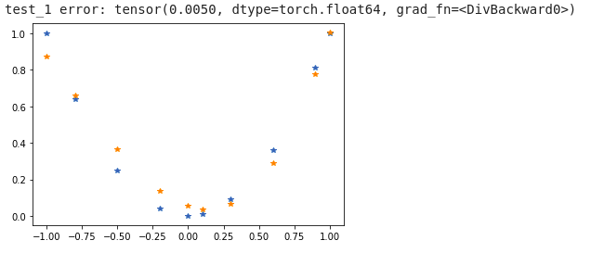
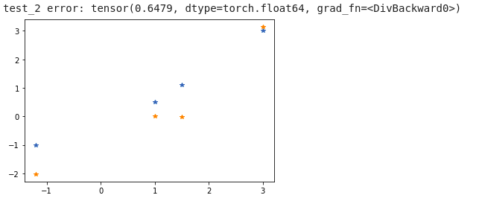

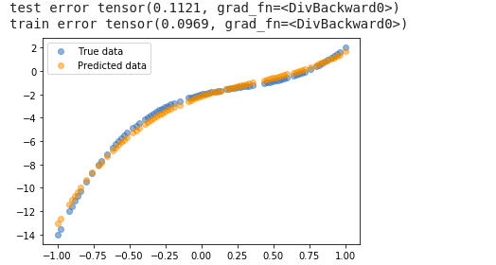

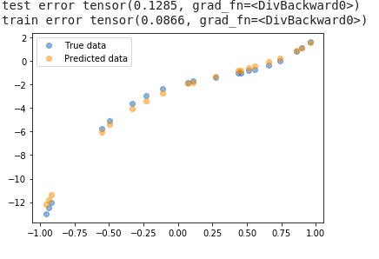

Висновок: під час виконання данної лабораторної було освоєно побудову нейронної мережі в середовищі програмування python з використанням фреймворка Pytorch. Було створенно поліноміальну модель. Було натреновано поліноміальну модель для кожного з 3-х випадків. Було перевірено результати тестування нейронної мережі на вказаних данних.

